
INSTITUCIÓN EDUCATIVA MADRE LAURA

HACIA LA TRANSFORMACION CON AMOR

NIT 8060035965- DANE 113001002413

PRIMER PERIODO
GRADO 6 GUIA DE APRENDIZAJE No 2
AREA: TECNOLOGIA E INFORMATICA
DOCENTE: Leonardo Herrera Castro

Fecha de revisión: HASTA 12 DE MAYO
Mail: PROFELEOHERRERA@GMAIL.COM
WhatsApp: 304 4585313

Motivación:

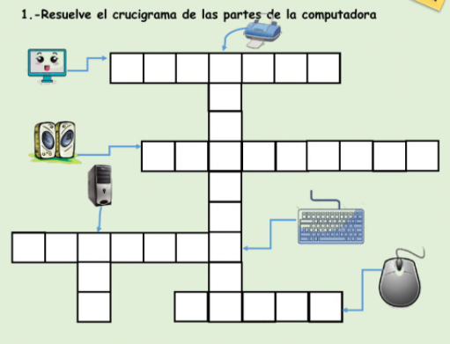

INDAGACIÓN
VISITA LOS SIGUIENTES ENLACES
https://www.youtube.com/watch?v=fAlVoHl7RVI
https://www.youtube.com/watch?v=s-FFvTiIlbU

INTRODUCCIÓN

La incorporación del ordenador o computadora en las oficinas, constituyó una revolución en los sistemas ofimáticos, ya que las máquinas ofrecían el medio para realizar comunicaciones e intercambio de información instantáneos entre compañeros de trabajo, recursos y equipos. Los accesorios, como el mouse (ratón), facilitan el desplazamiento dentro de las aplicaciones (programas de computadora). Los rápidos avances tecnológicos han mejorado los sistemas informáticos y, al mismo tiempo, han disminuido los precios, haciendo que los equipos sean más asequibles.

CONCEPTUALIZACIÓN

HARDWARE
La palabra hardware en informática se refiere a las partes físicas tangibles de un sistema informático; sus componentes eléctricos, electrónicos, electromecánicos y mecánicos.

Cables, periféricos de todo tipo y cualquier otro elemento físico involucrado componen el hardware.
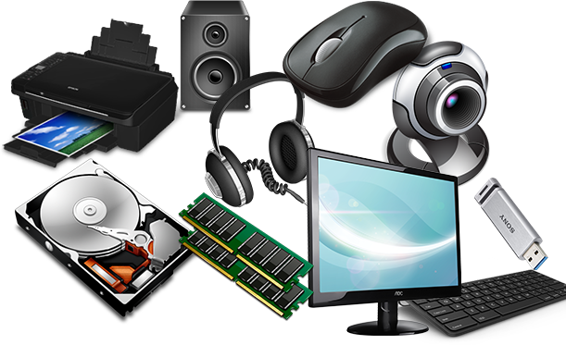
La historia del hardware de ordenador se puede clasificar en varias generaciones, cada una caracterizada por un cambio tecnológico de importancia.
Una primera delimitación podría hacerse entre hardware principal, como el estrictamente necesario para el funcionamiento normal del equipo, y el complementario, como es el que realiza funciones específicas.
Una de las formas de clasificar el hardware es en dos categorías: por un lado, el principal, que abarca el conjunto de componentes indispensables necesarios para otorgar la funcionalidad mínima a un ordenador; y, por otro lado, el complementario, que, como su nombre indica, es el utilizado para realizar funciones específicas, no estrictamente necesarias para el funcionamiento de la computadora.
Así el hardware complementario, que es todo aquel componente no esencial para el funcionamiento de uno PC como impresoras, cámaras, pendrives y
demás.

APLICACIÓN

1) Menciona los elementos que componen un computador.
2) Menciona las funciones de los elementos mencionados anteriormente
3) que es la CPU
4) Menciona sus elementos internos y la función de cada uno de esos elementos
5) Realizar un computador (utilizar mucha creatividad)
Opciones: un dibujo en cartelera o una maqueta con cualquier material
6) explica en un video tu cartelera o maqueta

ESTRATEGIA DE EVALUACIÓN

- Se recomienda resolver la guía en computador utilizando el programa Word

- Al momento de resolver cada pregunta utiliza imágenes

AUTOEVALUACIÓN

¿Cuáles son los aspectos que consideras más importantes que aprendiste en esta guía?

